**Project Τεχνολογίας Λογισμικού**

**2024-2025**

**Domain-Model-v0.1**



**Μέλη ομάδας:**

|  |  |  |  |  |
| --- | --- | --- | --- | --- |
| **Ονοματεπώνυμο** | **Α.Μ.** | **Έτος** | **e-mail** | **Ρόλος** |
| Τσάβος Γεώργιος | 1084606 | 5ο | up1084606@ac.upatras.gr | Editor |
| Νελάι Ευάνγγελος | 1084605 | 5ο | up1084605@ac.upatras.gr | Reviewer |
| Δριβήλας Σπύρος | 1100543 | 3ο | up1100543@ac.upatras.gr | Contributor |
| Γκρίντζου Σοφία | 1084603 | 5ο | up1084603@ac.upatras.gr | Contributor |
| Παπουτσή Δήμητρα | 1072539 | 6ο | up1072539@ac.upatras.gr | Contributor |

# **Σύντομη περιγραφή του Project**

Το **Petato** προσφέρει μια εύκολη λύση για φιλοξενία και υιοθεσία κατοικίδιων μέσα από αγγελίες, φίλτρα αναζήτησης και ενσωματωμένη συνομιλία. Υπάρχει η επιλογή αξιολόγησης ιδιοκτήτη και φιλοξενητή και παρέχει την δυνατότητα προγραμματισμού ραντεβού με κτηνιάτρους και την καταγραφή της καθημερινότητας με το αγαπημένο σας ζωάκι.

# **Domain Model**

Στην Εικόνα 1, φαίνεται η πρώτη έκδοση του Domain Model της εφαρμογής. Το εργαλείο που χρησιμοποιήσαμε για τη δημιουργία του διαγράμματος είναι το [Draw.io](https://app.diagrams.net/).

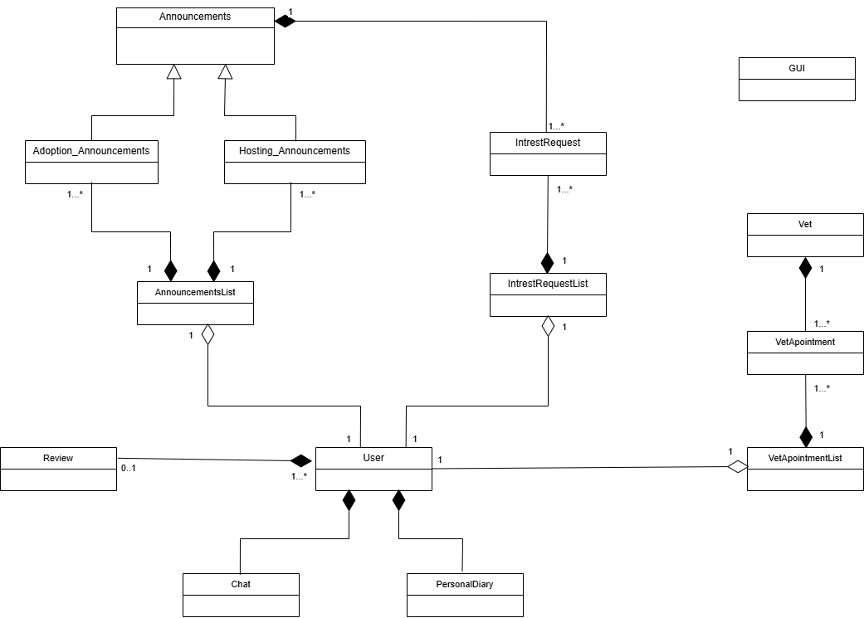

Εικόνα 1: Domain Model v0.1

Στην συνέχεια, ακολουθεί μία σύντομη περιγραφή των υποψήφιων κλάσεων που φαίνονται και στο Domain Model της εικόνας.

* Post: Είναι μία αφηρημένη (abstract) κλάση για τις αγγελίες τις εφαρμογής μας η οποία ορίζει κάποιες βασικές ιδιότητες για τα διάφορα είδη αγγελιών, όπως ημερομηνία ανάρτησης, συντάκτης κ.α.
* Adoption_Post: Η κλάση αυτή υλοποιεί την κλάση Post, και αφορά τις αγγελίες υιοθεσίας κατοικίδιων.
* Hosting_Post: Η κλάση αυτή υλοποιεί την κλάση Post, και αφορά τις αγγελίες φιλοξενίας κατοικίδιων.
* PostList: Η κλάση αυτή αφορά την τις λίστες αγγελιών που μπορεί να έχει ένας χρήστης αναρτήσει και προσφέρει τις απαραίτητες μεθόδους για την διαχείριση αυτών.
* User: Αυτή η κλάση αφορά την οντότητα του χρήστη της εφαρμογής και περιλαμβάνει τις ιδιότητες, όπως όνομα, επίθετο, όνομα χρήστη, Review Score κ.α.
* Review: Αυτή η κλάση αφορά την κριτική που μπορεί να κάνει ένας χρήστης για έναν άλλο στην πλατφόρμα και την βαθμολογία που θα του έβαζε.
* IntrestRequest: Αυτή η κλάση περιγράφει την εκδήλωση ενδιαφέροντος που θα κάνει ένας χρήστης για μια αγγελία υιοθεσίας/φιλοξενίας κατοικίδιου.
* IntrestRequestList: Αυτή η κλάση περιγράφει την λίστα των εκδηλώσεων ενδιαφέροντος που μπορεί να έχει κάνει ο χρήστης σε διάφορες αγγελίες και την διαχείριση αυτής.
* Vet: Η κλάση αυτή περιγράφει την οντότητα του κτηνιάτρου και περιέχει βασικές ιδιότητες του, όπως ονοματεπώνυμο, πρόγραμμα, σε ποια κλινική δουλεύει κ.α.
* VetApointment: Αυτή η κλάση περιγράφει το ραντεβού που μπορεί να κλείσει ένας χρήστης με ένα κτηνίατρο.
* VetApointmentList: Αυτή η κλάση περιγράφει την λίστα των ραντεβού που μπορεί να έχει ένας χρήστης κλείσει και την διαχείριση αυτών.
* Chat: Η κλάση αυτή περιγράφει την δυνατότητα συνομιλίας ενός χρήστη με τον συντάκτη μιας αγγελίας για την οποία ενδιαφέρεται.
* PersonalDiary: Η κλάση αυτή περιγράφει το προσωπικό ημερολόγιο του χρήστη, στο οποίο μπορεί να σημειώνει δραστηριότητες που έκανε ή θα κάνει με τα κατοικίδιά του.
* GUI: Αυτή αφορά την γραφική διεπαφή της εφαρμογής. Στο παρών στάδιο είναι μία αλλά μπορεί να είναι παραπάνω από μία κλάσεις.